**ESTADISTICA**

Practica 3

Manejo de SPSS

Grado en ingeniería informática

Francisco Joaquín Murcia Gómez 48734281H

Grupo 1

1. **Los 80 programadores de una empresa disponen de espacio en un servidor de disco para almacenar los datos de sus programas. El uso que hacen del mismo es el siguiente:**
   1. **Construye la tabla de frecuencias completa.**

Seguimos la siguiente ruta: “analizar>estadísticos descriptivos>frecuencias; y añadimos las dos tablas como se ve en la imagen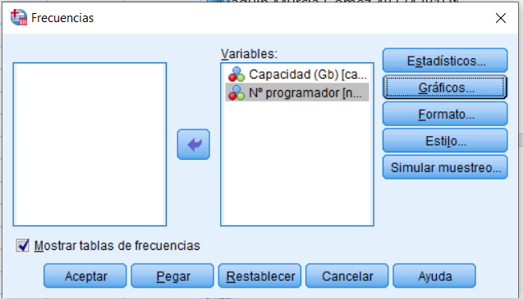

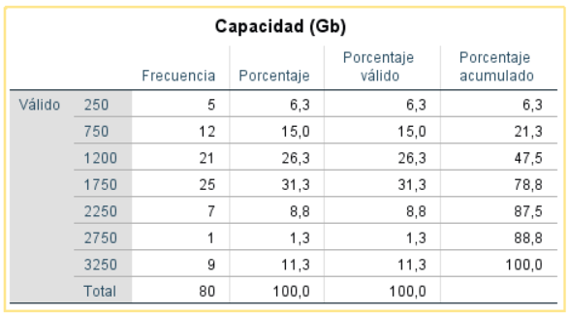

* 1. 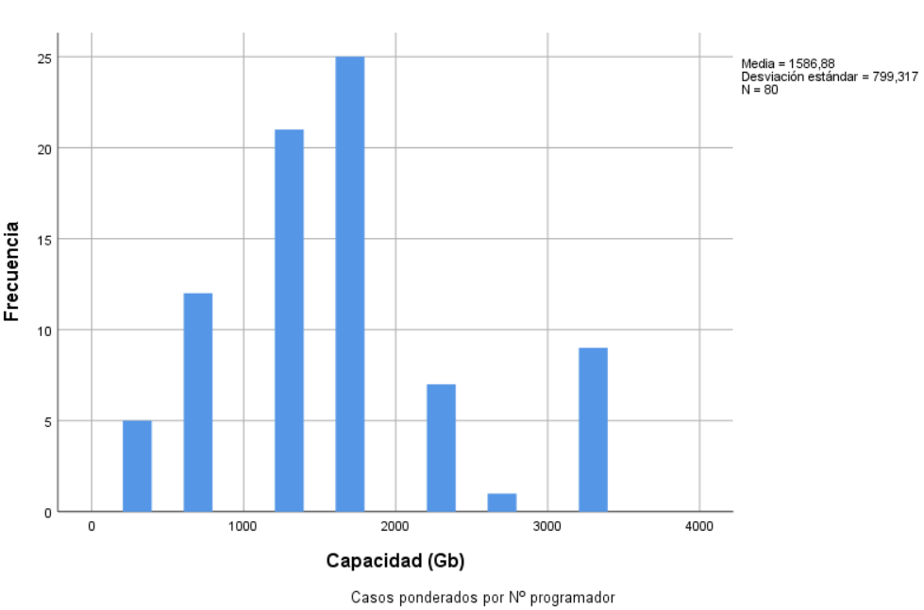**Representa el histograma.**
  2. **Explica e interpreta los resultados obtenidos en los apartados anteriores.**

Podemos ver que la mayoría de los programadores usan más dispositivos entre 1000 y 2000, más concretamente entre 1200 y 1750 si observamos la tabla de frecuencia

1. **Se ha medido cincuenta veces el tiempo de ejecución de un programa en un servidor, obteniéndose los siguientes resultados, en segundos, que varían dependiendo de la carga que haya tenido el servidor durante la ejecución:**
   1. **Agrupando los tiempos en intervalos de clase de longitud 5, obtener el histograma, el polígono de frecuencias y el polígono de frecuencias acumuladas. Explica e interpreta los resultados obtenidos.**

Primero sacamos el valor máximo y mínimo, luego en “transformar> recodificar en variables aleatorias” se colocan los intervalos de 5 en 5, y se crea una nueva variable con esa transformación. Con ella se harán los gráficos pedidos.

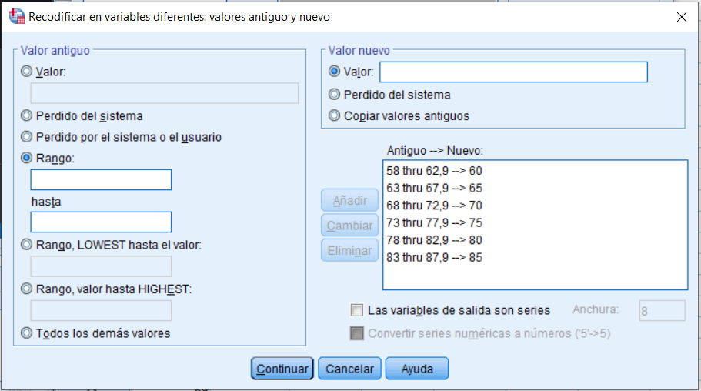

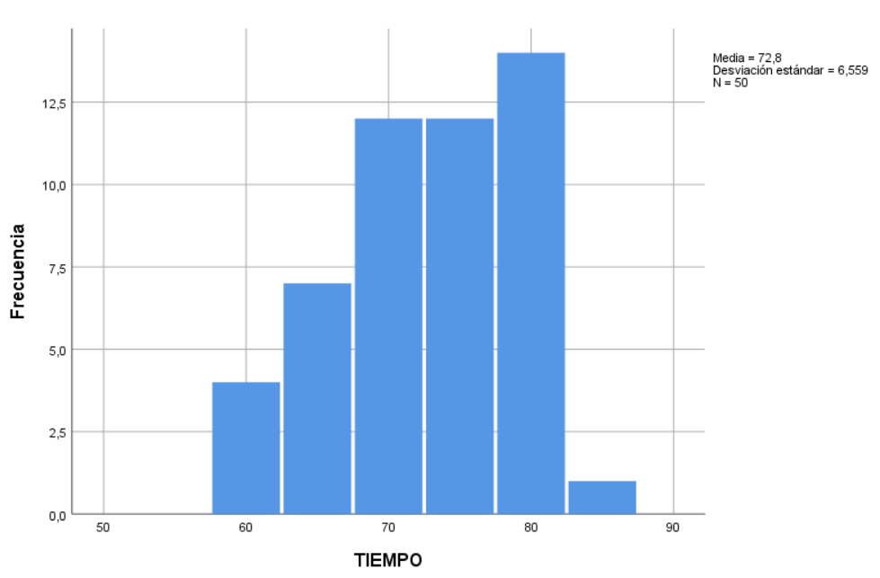

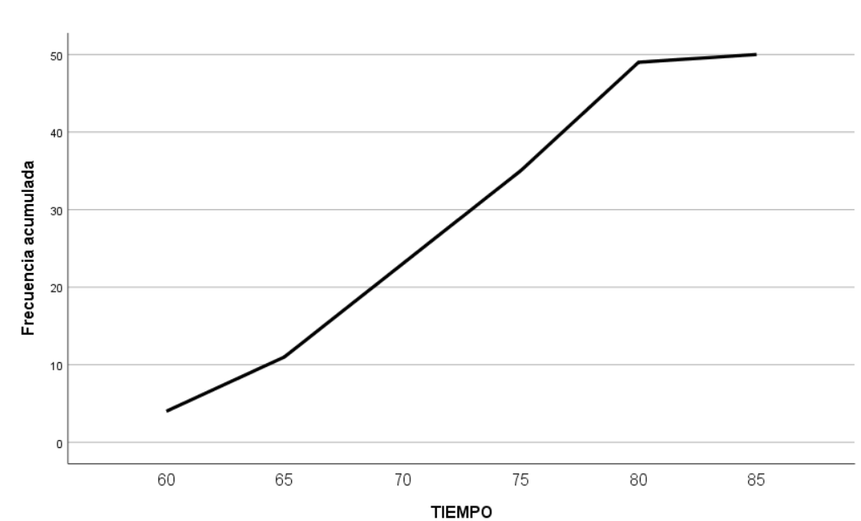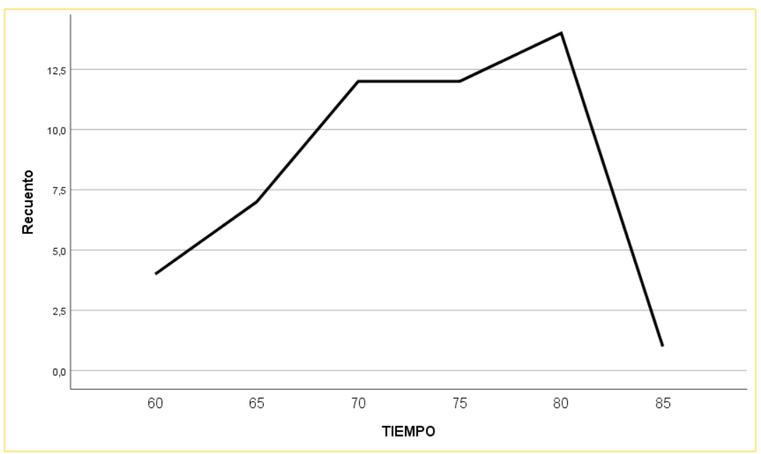

Cómo podemos observar el tiempo habitual de ejecución es de 80’’ segundos aproximadamente, seguido por 75’’ y 70’’ y el tiempo menos habitual es a partir de 80’’

1. **Durante un mes se contabiliza el número de visitas a las 1000 páginas de un sitio web. El fichero PRACTICA3E19-datos-ejer3 con los datos se puede encontrar en UACloud.**
   1. **Agrupa los datos en intervalos de la misma amplitud y forma la correspondiente tabla de frecuencias. Explica e interpreta los resultados obtenidos**

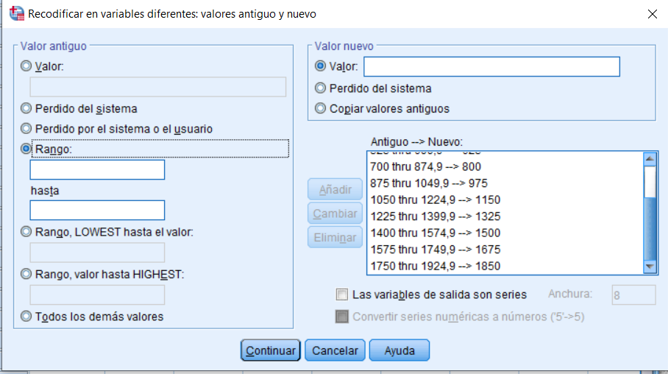Utilizando el procedimiento ya mencionado en los otros ejercicios, he agrupado los datos en intervalos de 175.

La tabla de frecuencias es la siguiente:

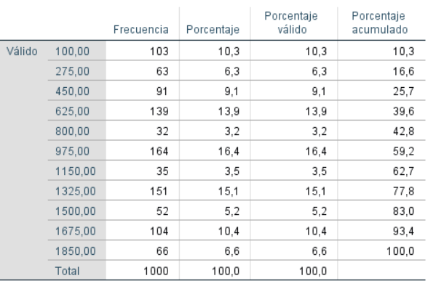

Como podemos observar, el numero de visitas más frecuentes son aproximadamente 100, 625, 975, 1325 y 1675; siendo el más frecuente 975 visitas; el numero de vistas menos frecuente es 1150.

* 1. 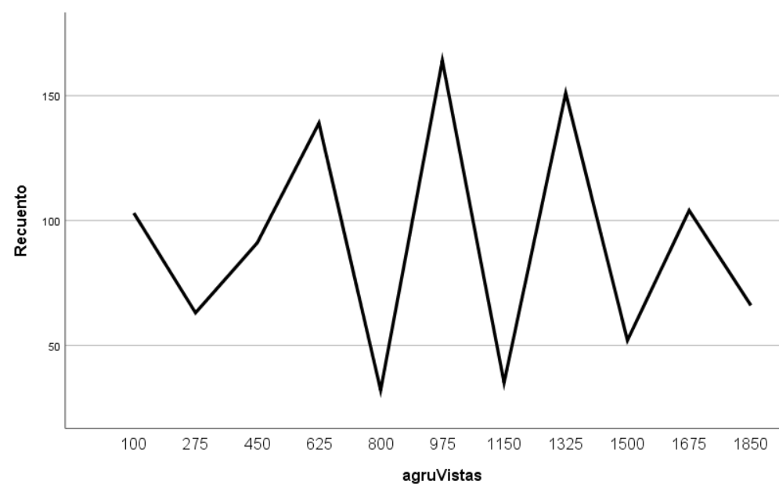**Obtén el polígono de frecuencias. Explica e interpreta los resultados obtenidos.**

Podemos observar picos en 625, 975 y 1325, lo que significa que es el numero de visitas más frecuentes. Y que en 800 y 1150 hay depresiones por lo que es el número de visitas menos frecuentes.

* 1. **Dibuja dos histogramas de 15 y 25 intervalos y razona cuál de ellos sería el más adecuado para representar los datos. Explica e interpreta los resultados obtenidos.**

Una vez hecho el histograma, damos doble clic y se abre el editor, de allí vamos a “editar>propiedades>agrupación” y allí y en números de intervalos ponemos 15 o 25.

Podemos observar en los graficos de abajo, sabemos que anbos graficos comparten similitudes identicas, ya que son los mismos datos, y vemos que hay una mayor frecuencia en 625, 975 y 1325.

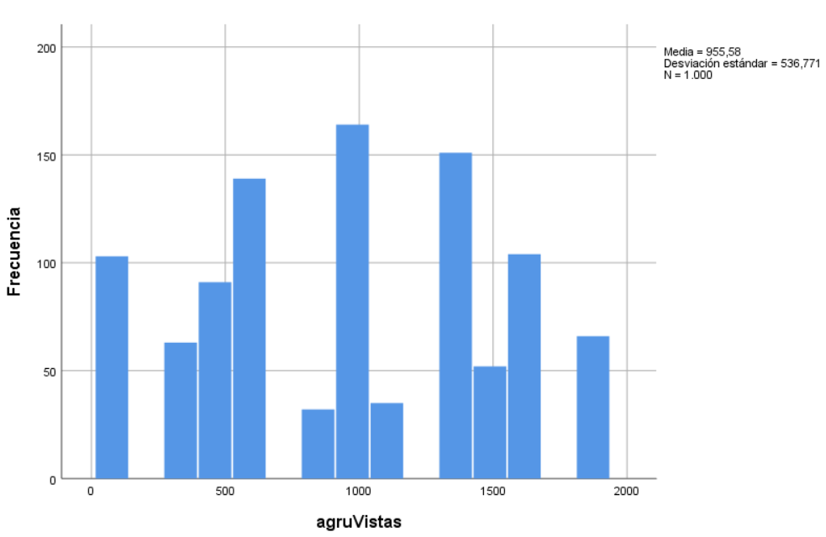15 intervalos

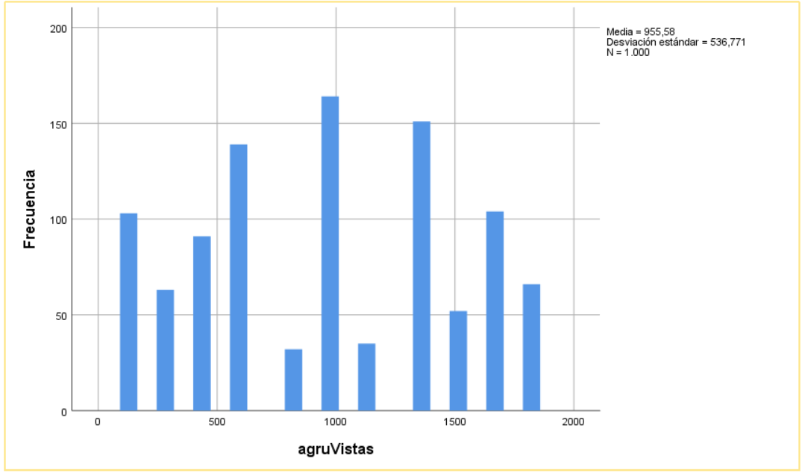25 intervalos

* 1. **¿Qué conclusiones generales puedes extraer?**

Podemos observar las paginas suelen tener 100, 625, 975, 1325 o 1675 visitas, sin embargo, hay casos de páginas con número de visitas menos frecuentes como 800 o 1150.